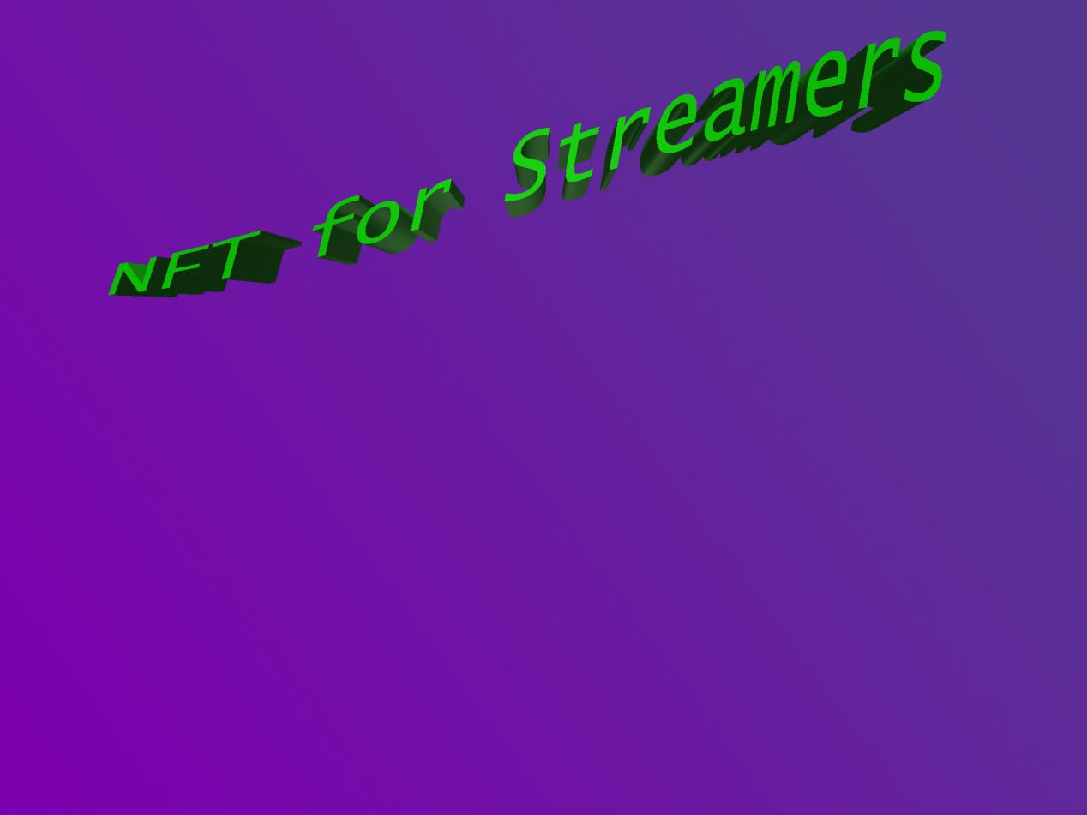

1. **Что такое AGA**

AGA был запущен в сентябре 2021 года как проект для взаимодействия двух развивающихся и очень перспективных направлений нашего времени. Это стриминг и криптовалюты. Задачей нашей компании было создать NFT площадку для стримеров. С использованием современных технологий блокчейна мы создаём площадку, где люди могут участвовать в раздачах NFT паков своих любимых стримеров, обмениваться и продавать свои NFT токены, так же принимать участие в различных интерактивных программах от нас с любых площадок по типу Twitch, Youtube и так далее.

1. **Что такое AGA token (AGA)?**

AGA токен, выпущенный нашей компанией, будет выступать средством платежей на нашей площадке.

Этот токен создан на Binance Snart Chain(BSC). Почему BSC? Все просто!

This ensures that transactions, staking, and NFTS trading are all carried out at the lowest possible cost while keeping the maximum possible yields.

1. **Токеномика**

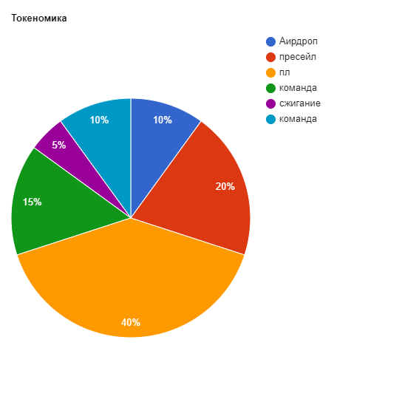

Общий выпуск будет 1,000,000 токенов AGA(100%).

Аирдроп - 100,000(10%)

Пресейл - 200,000(20%)

Пул иквидности - 400,000(40%)

Команда - 150,000(15%)

Сжигание - 50,000(5%)

Награды - 100,000(10%)

Система сжигания токенов будет устроена таким образом, что 5% от всех комиссий будут сожжены. Все комиссии подразумевается комиссии на нашей площадке и в сети BSC.

Держатели аирдропов смогут продавать свои токены только 20% в месяц, в то время использовать на нашей площадке они смогут по полной, без всяких ограничений.

Цена продажи -

Цена листинга -

Адрес контракта -

1. **Награды**

Вы сможете стейкать AGA/BNB на нашей платформе.

За просмотры стримов вы рандомно будете получать паки с NFT токенами ваших любимых стримеров. Далее Вы сможете делать с ними все, что Вы захотите: продавать, передавать другим пользователям. В дальнейшем будет добавлена функция сжачи ваших токенов в аренду.

Так же будут доступны пулы ликвидности:

By adding their tokens to liquidity pools, or "LPs," users can contribute liquidity to AGA tokens pools.

When users add their tokens to a liquidity pool, they will receive LP tokens. (AGA tokens version of liquidity provider tokens).

For example, if you combine AGA tokens and BNB in a liquidity pool, you will receive AGA- BNB tokens.

The number of tokens you receive represents your share of the AGA-BNB liquidity pool.

Additionally, you can withdraw your liquidity at any time to redeem your funds. Provision of liquidity is not without risk, as you may suffer a temporary loss.

“In other words, the difference between storing tokens in an AMM and in a wallet is impermanent loss.”

However, it is not all bad news for liquidity providers ,as you will be compensated with trading fees.

When someone trades AGA tokens, they pay a 0.2 percent commission, 0.33 percent of which goes toward the swap pair's liquidity pool.

1. **Роадмап**
2. Лаунч токена -
3. Проведение аирдропа -
4. Пресейл -
5. Листинг на блине-
6. Запуск платформы -
   1. Проведение первых стримов с использованием нашей площадки
   2. ...
7. **Пресейл**

Дата начала пресейла -

Дата конца пресейла -

Кол-во токенов для сейла -

Цена токена -

Минимальная цена покупки -

Максимальная цена покупки -

Софт кап -

Хард кап -

If Tokens are sold out at a really fast rate, after every 100,000 tokens sold the price after each AGA token purchase will be increased by 1% to make tokens more expensive and archieve hardcap (faster)

If Tokens are sold out before end of first presale date, then crowdsale will kickoff immediately

If Hardcap is reached during Presale, Or Crowdsale, The tokensale will be halted immediately and unsold tokens will be burnt

If Tokens are not sold out completely at the last date of the crowdsale, all unsold tokens will be burnt as well.

PANCAKESWAP & BAKERYSWAP LISTING FOLLOWS IMMEDIATELY AFTER CROWDSALE. PRICE: 1 AGA token = 0.00001 BNB ($0.1USD)

1. **Ссылки**

Наш сайт

ТГ

Твиттер